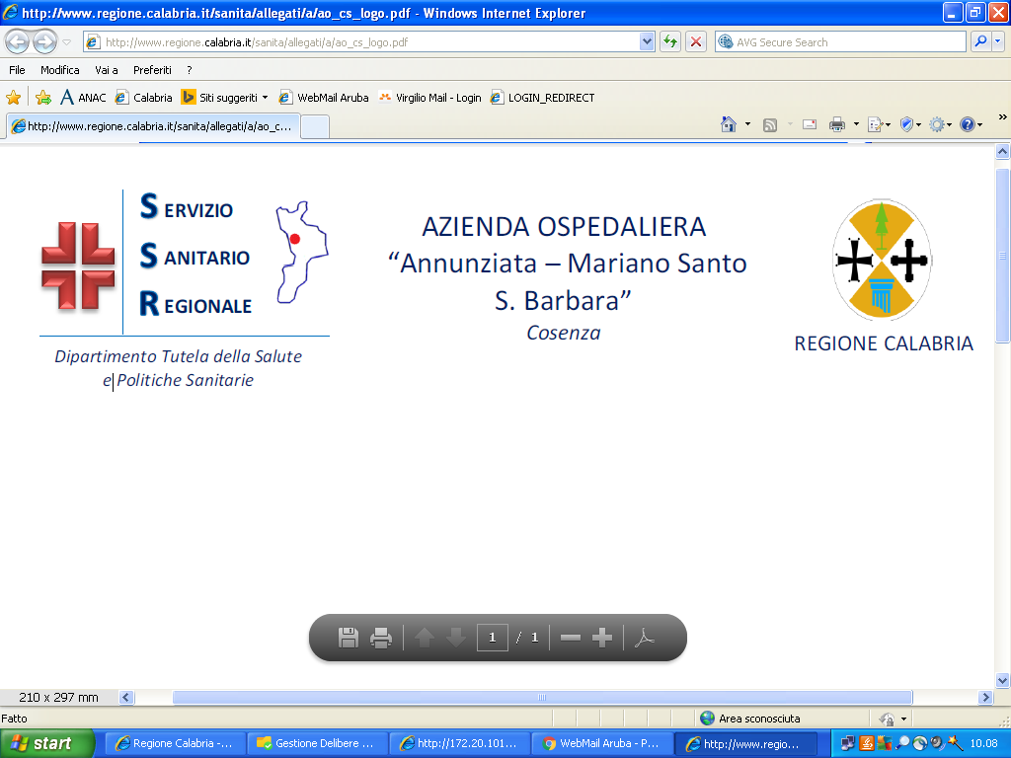

Atti in consultazione pubblica
Consultazione pubblica per il Piano Triennale di Prevenzione della Corruzione e della Trasparenza (PTPCT) anni 2020-2022

Con il presente avviso l’Azienda Ospedaliera intraprende la consultazione pubblica per promuovere la partecipazione attiva di cittadini, utenti, organizzazioni, enti, imprese al fine di migliorare e rendere più efficace l'azione di prevenzione dei fenomeni corruttivi.

Per partecipare occorre compilare modulo, allegato alla presente, ed inoltrare la proposta entro il 2 dicembre 2019 al seguente indirizzo di posta elettronica: prevenzione.anticorruzione@aocs.it

Per proporre modifiche e integrazioni, consulta il PTPCT 2018-2020 aggiornamento 2019, pubblicato sul sito aziendale nella sezione: Amministrazione Trasparente, sottosezione: Altri Contenuti.

Cosenza 11 novembre 2019


Consultazione preventiva per l’aggiornamento del
Piano Triennale di Prevenzione della Corruzione e della Trasparenza
della Azienda Ospedaliera di Cosenza anni 2020-2022
Proposte da inviare al Responsabile della Prevenzione della Corruzione e della
Trasparenza entro il 02 dicembre 2019 al seguente indirizzo di posta elettronica
prevenzione.anticorruzione@aocs.it
DATI IDENTIFICATIVI (*)
Nome e cognome:
Ente/associazioni/organizzazione: Sede:
Specificare il ruolo ricoperto
nell'ente/associazione/organizzazioni:
(*) campi da compilare obbligatoriamente
OSSERVAZIONI E/O PROPOSTE

INFORMATIVA PRIVACY
Ai sensi del Regolamento UE n.679/16 “Regolamento generale sulla protezione dei dati” si informa che tutti i dati personali forniti per la presentazione delle osservazioni e/o proposte relative all’aggiornamento del P.T.P.C.T. della Azienda Ospedaliera di Cosenza saranno trattati esclusivamente per le finalità istituzionali connesse alla presente procedura di consultazione e nel rispetto, in particolare, dell’art. 13 del Regolamento UE n. 679/2019. I dati richiesti sono obbligatori, pertanto, le osservazioni e/o proposte prive dei dati identificativi non verranno prese in considerazione. Titolare del trattamento dei dati è l’Azienda Ospedaliera di Cosenza, nella persona del suo Commissario Straordinario, con sede in via San Martino, 87100 Cosenza.
E’ garantito l’esercizio dei diritti previsti dall’art. 15 e ss. del Regolamento UE n. 679/16.

